INSTRUÇÕES
A segunda etapa do projeto está diretamente relacionada a proteção intelectual que um empreendedor precisa ter ao pensar em criar um negócio e a modelagem desse negócio. Esta é uma etapa muito importante que irá auxiliá-lo a refletir sobre quais aspectos legais são fundamentais para a criação de um negócio, modelagem de uma ideia de negócio, identificação de como conseguir financiamento para sua ideia de negócio e avaliação de como validar a sua ideia de negócio.
Assim, é necessário que você desenvolva as seguintes atividades:
- Elabore um esquema com os principais cuidados em relação à proteção intelectual que precisam ser observados para a criação de um negócio (semana 5).
- Identifique uma ideia de negócio e crie o Canvas do modelo de negócio. Para preenchê-lo, utilize o modelo on-line da plataforma do Sebrae.
- Identifique e liste possíveis fontes de capital.
- Crie uma estratégia de validação da ideia, considerando o princípio de aprendizagem validada (produto mínimo viável). Você deve avaliar a melhor forma de testar sua ideia com possíveis clientes.
Esta etapa será realizada nas semanas 5 a 7 e também não há entregas, porém é importante que você guarde suas anotações, pois elas vão ajudar no desenvolvimento das etapas seguintes do projeto, ao longo das próximas semanas. Todas as etapas serão entregues em um único arquivo, no final da disciplina, conforme calendário.

1. Elabore um esquema com os principais cuidados em relação à proteção intelectual que precisam ser observados para a criação de um negócio
Para garantir a segurança e a exclusividade das criações de um novo negócio, é fundamental consultar um advogado ou escritório especializado em proteção de propriedade intelectual. Para além dessa medida inicial, cada tipo de produto demanda ações específicas, vejamos:
1. Marcas:
- Finalidade: Proteger o nome e o logotipo da empresa, garantindo exclusividade de uso em seu ramo de atuação.
- Ação Principal: Realizar uma busca de viabilidade e, em seguida, solicitar o registro da marca junto ao Instituto Nacional da Propriedade Industrial (INPI).
2. Patentes:
- Finalidade: Proteger invenções (produtos ou processos) que apresentem novidade, atividade inventiva e aplicação industrial.
- Ação Principal: Depositar o pedido de patente no INPI antes de qualquer divulgação da invenção.
3. Direitos Autorais (Copyright):
- Finalidade: Proteger criações artísticas, literárias e científicas, como softwares, textos, músicas, vídeos e design de sites.
- Ação Principal: Embora o registro não seja obrigatório para a proteção, é altamente recomendável registrar obras importantes (softwares, por exemplo) na Biblioteca Nacional ou em outros órgãos competentes para constituir prova de anterioridade.
4. Segredos Industriais:
- Finalidade: Proteger informações confidenciais que conferem vantagem competitiva ao negócio (ex: fórmulas, carteira de clientes, estratégias de mercado).
- Ação Principal: Implementar políticas internas de proteção, como senhas, controle de acesso e, principalmente, a utilização de Contratos de Confidencialidade (NDA) com colaboradores, fornecedores e parceiros.
5. Desenho Industrial:
- Finalidade: Proteger a forma plástica ornamental de um objeto ou um conjunto de linhas e cores que possa ser aplicado a um produto, proporcionando resultado visual novo e original.
- Ação Principal: Solicitar o registro no INPI para garantir a exclusividade da sua utilização.

2. Identifique uma ideia de negócio e crie o Canvas do modelo de negócio. Para preenchê-lo, utilize o modelo on-line da plataforma do Sebrae.
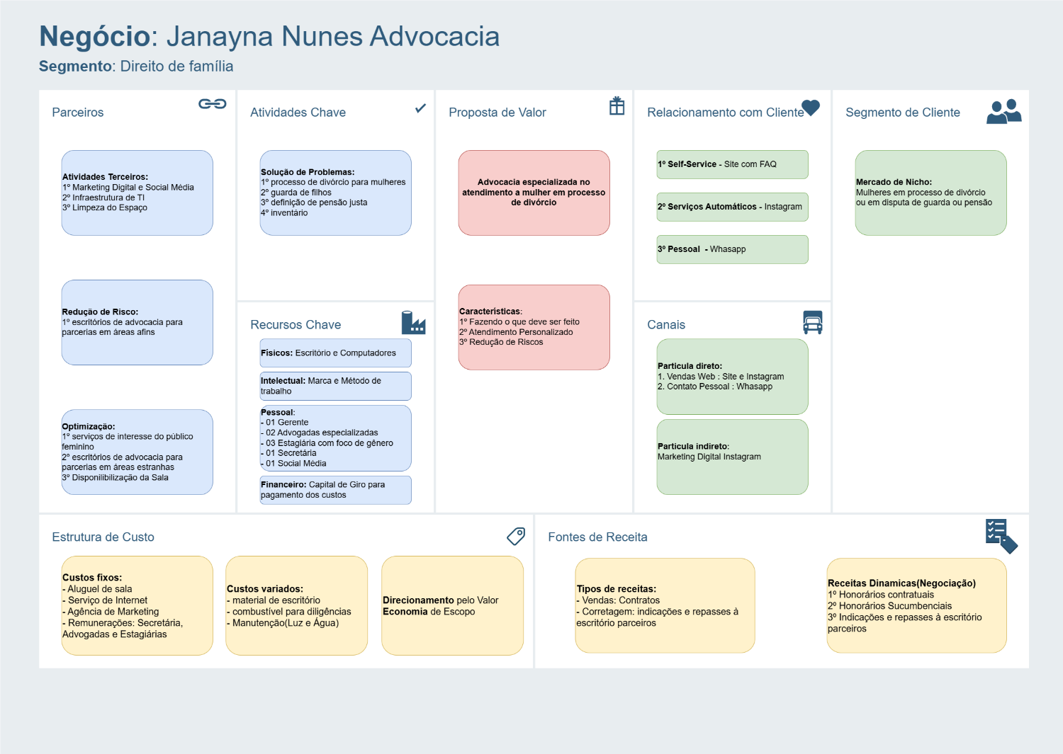

3. Identifique e liste possíveis fontes de capital.
RECURSOS EXTERNOS: RENDA DO EMPREENDEDOR
RECURSOS EXTERNOS: FAMILIARES
- RECURSOS PROPRIOS DA EMPRESA
- EMPRÉSTIMO BANCÁRIO

4. Crie uma estratégia de validação da ideia, considerando o princípio de aprendizagem validada (produto mínimo viável). Você deve avaliar a melhor forma de testar sua ideia com possíveis clientes.
1 – Realizar propagando no INSTAGRAM sobre a atuação especializada no atendimento à mulher
2 – definir o prazo de validação de 1 mês e aguardar cliente-la
3 – divulgar os resultados e ampliar propaganda do instagram
4 – avaliar taxa de crescimento da empresa. Métricas de crescimento das redes sociais e métrica de quantidade de contratos.

